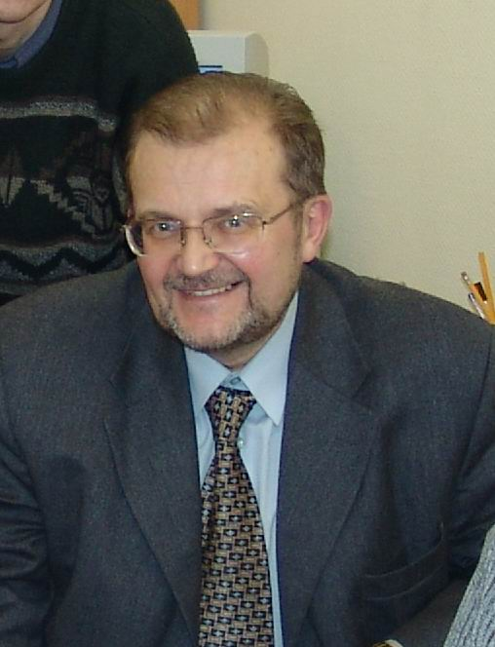
Андреев Александр Александрович
Родился в 1947 г. в г. Монино Московской области. Окончил с золотой медалью московскую спецшколу №7, а в 1971 г. с отличием факультет радиоэлектроники Московского авиационного института. В 1973 году после окончания аспирантуры был призван в ряды Вооруженных Сил. После демобилизации в звании полковника с 1998 года работал в Московском государственном университете экономики, статистики и информатики (МЭСИ) в должностях заместителя директора НИИ Дистанционного Образования, НИИ Образовательных Технологий, заведовал кафедрой «Экспериментальной и прикладной педагогики».
В настоящее время является заведующим кафедрой электронной педагогики НОУ ВПО Московский финансово-промышленный университет «Синергия» (www.mifp.ru). По совместительству работал в течение ряда лет Главным научным сотрудником Инновационного центра информационных технологий и форм образования Федерального института развития образования (ФИРО), заведовал кафедрой «Информационные и коммуникационные технологии в образовании» в НОУ Межведомственного института повышения квалификации и переподготовки кадров (МИПК).
Проводил обучение слушателей на курсах повышения квалификации работников образования в области Интернет-обучения в Институте информационных технологий в образовании (ИИТО) ЮНЕСКО.
Андреев А.А. имеет ученые степени доктор педагогических наук и кандидат технических наук. За время научно-педагогической деятельности ему присвоены ученые звания старший научный сотрудник, доцент и профессор. Действительный член Академии информатизации образования.
Научно-педагогический стаж составляет более 30 лет, из них педагогический стаж в военных и гражданских высших учебных заведениях более 10 лет. В процессе педагогической деятельности преподавал дисциплины «Исследование операций», «Информационные технологии в профессиональной деятельности», «Прикладная математика».
Разработал авторские курсы «Основы Интернет-обучения» и «Педагогика высшей школы», «Преподавание в сети Интернет»
Является автором более 200 учебно-методических и научных работ, опубликованных в открытой печати. Среди них:
1. Педагогика высшей школы. Новый курс.: Учеб. пособ. -М.: МЭСИ, 2003.-с.264.
2. Введение в Интернет-обучение –М.:ЛОГОС,2003.-76с.
3.Обучение в сети Интернет (как учатся и преподают в Интернете) Lambert Academic Pablishing Saarbruсken, Germany.2010. 100с. ISBN-10:384330003
4. Педагогика высшей школы. Прикладная педагогика Ч.I,ЧII: Учеб. пособ. -М.: МЭСИ, 2000.- с.297.
5. Введение в дистанционное обучение - М.: ВУ, 1997.- 85с.
6. Дидактические основы дистанционного обучения. –М.: РАО,1999.-127с.
7. Основы интернет-обучения. Учебно-методический комплекс – М.: Электронное издание на CD, 2007.
Являлся ответственным исполнителем ряда научно- исследовательских работ по научно-технической программе «Создание системы открытого образования». Инициировал новое научно-педагогическое направление «Электронная педагогика». Действительный член Академии информатизации образования.
Имеет профессиональный сертификат «Преподавателя он-лайн» Российского представительства американского университета Global Open University (www.gou.ru).
Награжден медалями «60 лет ВС», «За выслугу лет» I,II,III степени, Золотой медалью ВВЦ Лауреата Всероссийского форума «Образовательная среда -2004».
Является ветераном Вооруженных Сил РФ.
Имеет желтый пояс по каратэ и разряд по теннису. Сторонник здорового образа жизни.
Увлекается афористикой, авторской песней, живописью.
Женат, имеет двух дочерей.
Контактный адрес э-почты: Andreev_ A_A@mail.ru

